**高管月度绩效浮动薪资制**

一、目的：

 1、建立有效的经营激励机制，调动大区高管积极性和责任感。  2、将运营绩效与薪资挂勾，使大区高管责任与利益紧密结合。 二、原则：

 1、以各大区公司每月“税息折旧前利润”为薪资浮动的依据；

“盈利”：高管薪资上浮；“亏损”：高管薪资下浮。  2、薪资浮动范围：

上浮上限为100%，即：上限不超过高管薪资总额。 下浮下限为－40%，即：下浮额度不超过高管薪资的40% 三、薪资体系计算程序和方法： （一）、计算程序：

 1、计算出各大区公司本月浮动薪资总额；

 2、确定本月各大区公司参与浮动薪资奖惩的高管人员；

 3、根据入围高管人员的基础薪资水平总额，计算出薪资浮动比率：           浮动比率 = 浮动薪资总额/入围人员基础薪资总额  4、计算每个高管人员浮动薪资：（每个人上限不得超过100%） 高管人员浮动薪资 = 该高管基础薪资×（1+浮动比率） （二）、上浮薪资体系的计算方法：

 1、只有本月实现“税息折旧前利润”（简称EBIT）盈利的大区公司，才实行薪

资上浮。

 2、本月浮动薪资总额=EBIT×10%×（1＋修正系数σ）

    修正系数 σ=∑（公司综合排名系数σ1+月度销售指标未达成扣减系数σ2+

月度项目指标未完成扣减系数σ3 ）

 3、公司排名系数σ1的确定方法：最高分0.5分，最低分0.1分





4、月度销售指标未达成扣减系数σ2的确定方法：

   1）由总部营销中心根据OTB计划、公司上月销售总额及上月各大区销售额

占比情况，确定本月各大区销售额预算指标。

2）营销中心每月30日前，下发下月各大区销售预算指标，即：5月30日前， 下发6月份各大区销售额预算指标。

例如：①根据原OTB计划数值，参考饲料销售、供应状况、资金状况、销

售季节等因素，重新设定公司下月整体销售目标。②依照本月各大区公司实际完成的销售占比，初步分配下月各大区公司销售目标。③参考上月各大区市场占有率情况，和成长状况，对各大区销售占比进行微调，以最终确定下月各大区销售目标，经总裁审核后统一下发各地。 3）月度销售指标未达成扣减系数σ2 = －（1－预算达成率） 5、月度项目指标未完成扣减系数σ3的确定方法：

   阶段性项目指标一般指：店铺处理、库存处理等重要阶段性项目指标。    扣减系数σ3=－（1－项目达成率） 6、高管月度薪资计算：（浮动比率≤1）    高管薪资= 基础薪资×（1＋浮动比率）

        = 基础薪资×〔1＋（浮动工资总额/入围高管基础薪资总额）〕

= 基础薪资×〔1＋EBIT×10%×（1+修正系数σ）/入围高管基础薪资总额〕

（三）、下浮薪资体系的计算方法：

、本月“税息折旧前利润”（简称EBIT）亏损的大区公司，才实行薪资下浮。 2、本月浮动薪资总额=EBIT×10%×（1－修正系数σ）

    修正系数 σ=∑（公司综合排名系数σ1+月度销售指标未达成扣减系数σ2+

月度项目指标未完成扣减系数σ3 ）

3、修正系数 σ确定方法同上浮薪资方案一致。

4、高管月度薪资计算：（浮动比率≥－40%；浮动比率小于－40%的按－40%计算）     高管薪资= 基础薪资×（1＋浮动比率）

       = 基础薪资×〔1＋（浮动薪资总额/入围高管基础薪资总额）〕

= 基础薪资×〔1＋EBIT×10%×（1－修正系数σ）/入围高管基础薪资总额〕

四、以下举例说明：(基础薪资为假设值)

1、甲、乙两个大区公司各有高管人员5人，人员基础薪资如下：

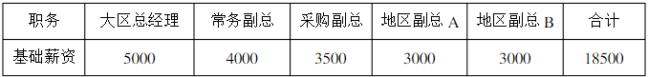

2、本月两个公司运营指标达成状况如下：

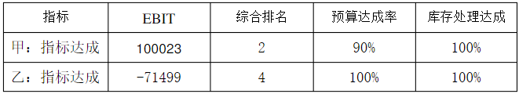

3、本月薪资计算如下：

（一）甲公司：实行薪资上浮，

 浮动薪资总额=  EBIT×10%×（1+修正系数σ） 其中：EBIT=100023；

σ=σ1+σ2+σ3=0.4－（1－90%）－（1－100%）

       =0.4－0.1－0 = 0.3

浮动薪资总额= 100023× 0.1×（1-0.165）= 8351.92

           浮动比率 = 浮动薪资总额/入围高管基础薪资总额

                       = 8351.92/18500=0.45

甲公司高管个人本月薪资 = 基础薪资×（1＋浮动比率）

= 基础薪资×（1＋0.45）= 基础薪资×1.45

甲公司调整后的薪资如下：

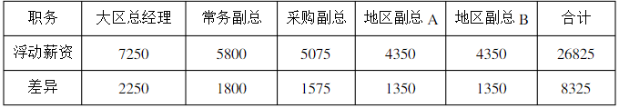

（二）、乙公司：实行薪资下浮

浮动薪资总额=  EBIT×10%×（1－修正系数σ） 其中：EBIT=-71499；

σ=σ1+σ2+σ3=0.2－（1－100%）－（1－100%）

                     =0.2

浮动薪资总额= -71499× 0.1×（1-0.2）= －5719.92

           浮动比率 = 浮动薪资总额/入围高管基础薪资总额

                       = -5719.92/18500=-0.31

       乙公司高管个人本月薪资 = 基本薪资×（1＋浮动比率）                          = 基本薪资×（1-0.31）=基本薪资× 0.69

 乙公司调整后的薪资如下：

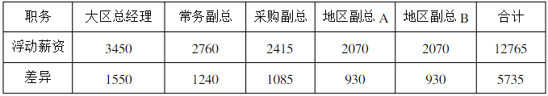

甲、乙公司间高管薪资差异如下：

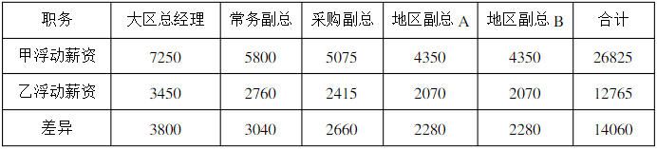

1. 执行说明：
2. 本制度中销售目标设定由营销中心负责。
3. 本制度由营运中心、商品行政部负责考核，由人力资源部负责薪资计算、发放；

3、本制度中的大区高管，如有负责采购工作的，在适应本制度考核体系的同时，也适应采购体系的考核；其浮动薪资标准，在两个考核体系中，选择高的浮动标准执行。